**Урок 29 Лінзи. Оптична сила лінзи**

**Мета уроку:** сформувати знання про лінзи та фізичні величини, які характеризують лінзу.

**Очікувані результати:** учні повинні давати означення лінзи, розпізнавати різні види лінз, називати основні характеристики лінз і розуміти їх зміст.

**Тип уроку:** комбінований.

**Наочність і обладнання:** навчальна презентація, комп’ютер, підручник, різні види лінз, джерело, яке випромінює паралельні промені світла

**Хід уроку**

**І. ОРГАНІЗАЦІЙНИЙ ЕТАП**

1. Провести бесіду за матеріалом § 13

***Бесіда за питаннями***

*1. Опишіть досліди Ньютона щодо встановлення спектрального складу світла.*

*2. Назвіть сім спектральних кольорів.*

*3. Дайте означення дисперсії.*

*4. Світло якого кольору зазвичай найбільше заломлюється в речовині? найменше заломлюється?*

*5. У якому природному явищі ми спостерігаємо дисперсію світла?*

*6. Які кольори називають доповняльними?*

*7. Назвіть три основні кольори спектра. Якими є властивості основних кольорів?*

*8. Чому навколишній світ ми бачимо різнокольоровим?*

2. Перевірити виконання вправи № 13: 1 – 5 – усно.

**II. АКТУАЛІЗАЦІЯ ОПОРНИХ ЗНАНЬ ТА ВМІНЬ**

Ви знайомі з різними оптичними пристроями: окулярами, фотоапаратом, телескоп, лупою.

Що між цими пристроями спільного? (їх основною частиною є лінза)

Що таке лінза? Які існують різновиди лінз?

**IІІ. ВИВЧЕННЯ НОВОГО МАТЕРІАЛУ**

**1. Лінзи**

**Лінза – прозоре тіло, обмежене з двох боків сферичними поверхнями.**

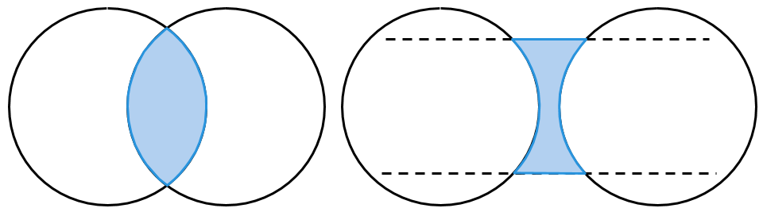

**Тонка лінза – це лінза, товщина якої в багато разів менша від радіусів сферичних поверхонь, що її обмежують.**

Далі, говорячи про лінзу, ми завжди матимемо на увазі тонку лінзу.

***Тонка сферична лінза:***

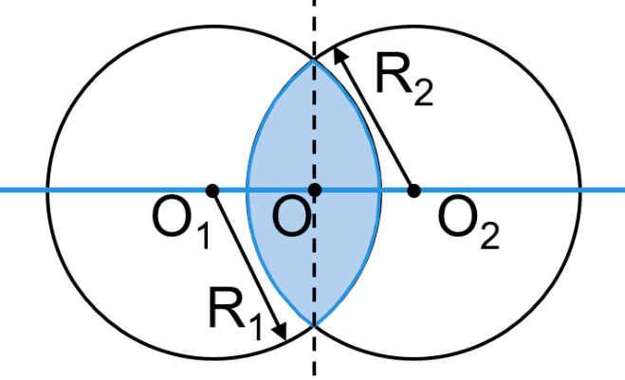*О*1, *О*2 – центри сфер

*R*1, *R*2 – радіуси сферичних поверхонь, які обмежують лінзу.

*О*1*О*2 – головна оптична вісь (пряма, яка проходить через центри сферичних поверхонь, що обмежують лінзу)

*О* – оптичний центр лінзи (точка, через яку промінь світла проходячи не заломлюється).

За формою лінзи поділяють на *опуклі* й *увігнуті.*

**Опукла лінза – лінза,** **товщина якої посередині більша, ніж біля країв.** (двоопукла, плоско-опукла, увігнуто-опукла) (рис. а)

**Увігнута лінза – лінза, товщина якої посередині менша, ніж біля країв.** (двоввігнута, плоско-ввігнута, опукло-ввігнута) (рис. б)

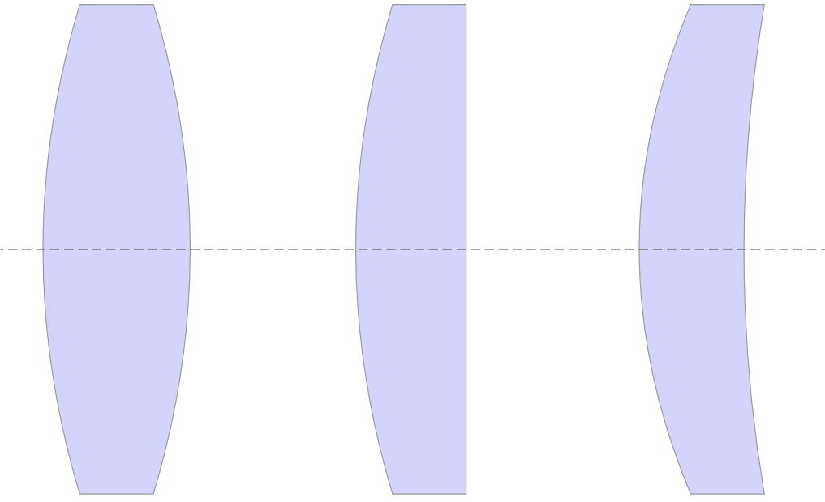 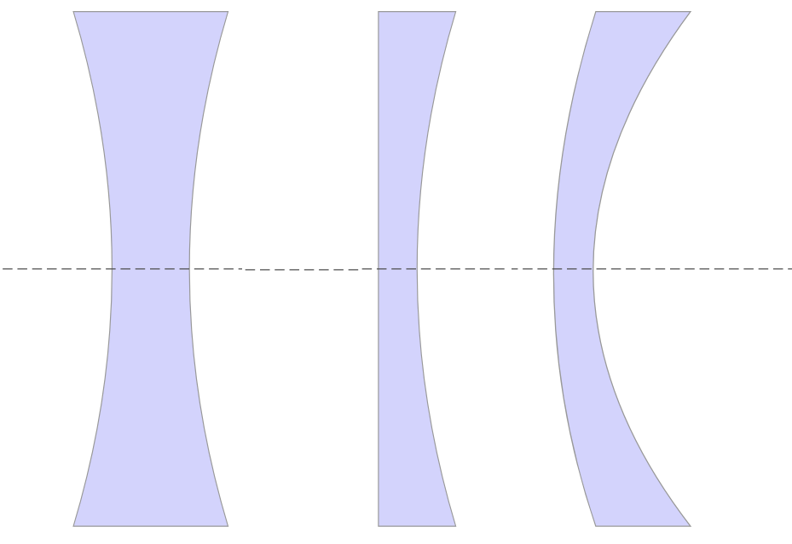

*Рис. а*   *Рис. б*

Лінзи поділяють на *збиральні* та *розсіювальні.*

**Збиральна лінза – це лінза, яка перетворює паралельний пучок променів в збіжний.**

***F – дійсний фокус лінзи*** (точка у якій перетинаються заломлені промені).

**Розсіювальна лінза – це лінза, яка перетворює паралельний пучок променів в розбіжний.**

***F’ – уявний фокус лінзи*** (точка у якій перетинаються продовження заломлених променів).

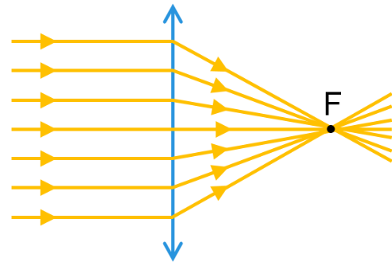 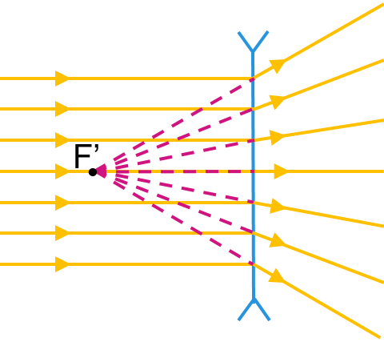

**2. Оптична сила лінзи**

Кожна лінза має два фокуси, розташовані на однаковій відстані від оптичного центра лінзи.

**Фокусна відстань лінзи – це відстань від оптичного центра лінзи до фокуса.**

$$[F]=1 м$$

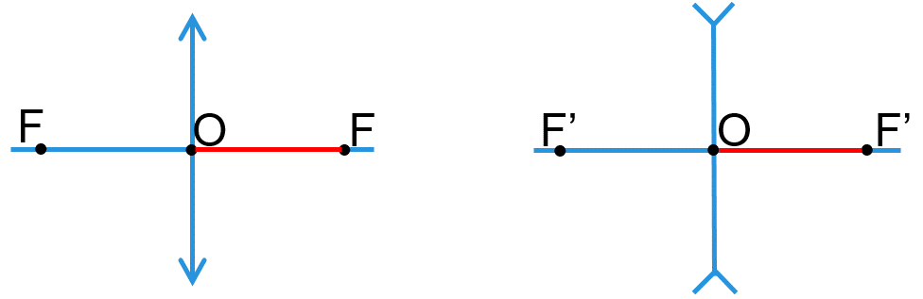

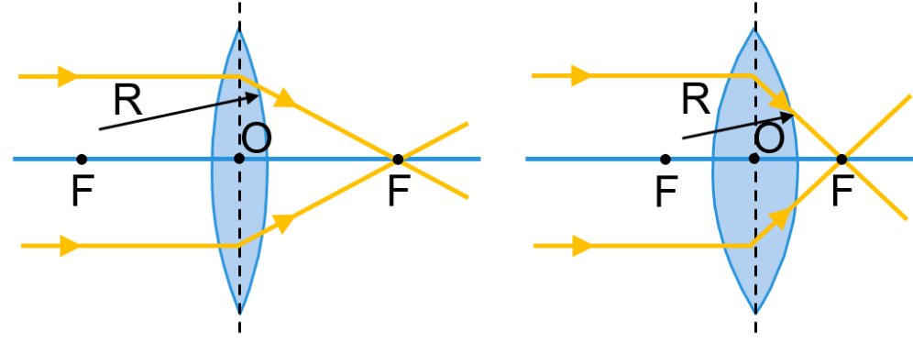*Фокусну відстань збиральної лінзи домовилися вважати додатною (F > 0), а розсіювальної – від’ємною (F < 0).*

*Чим меншими є радіуси сферичних поверхонь, що обмежують лінзу, тим сильніше ця лінза заломлює світло, отже, тим менша її фокусна відстань.*

**Оптична сила лінзи – це фізична величина, яка характеризує заломлюючі властивості лінзи та є оберненою до її фокусної відстані.**

$$D=\frac{1}{F}$$

*F* – фокусна відстань лінзи.

*Одиниця оптичної сили* – **діоптрія:**

$$\left[D\right]=1 дптр=\frac{1}{м}=1 м^{-1}$$

**1 діоптрія –** *це оптична сила лінзи, фокусна відстань якої дорівнює* 1 м.

*Оптична сила збиральної лінзи є додатною (D > 0), а розсіювальної лінзи – від’ємною (D < 0).*

**ІV. ЗАКРІПЛЕННЯ НОВИХ ЗНАНЬ І ВМІНЬ**

1. На рисунку показано скляні лінзи, розташовані в повітрі. Які з цих лінз збиральні та які розсіювальні? Які з них мають уявний фокус?

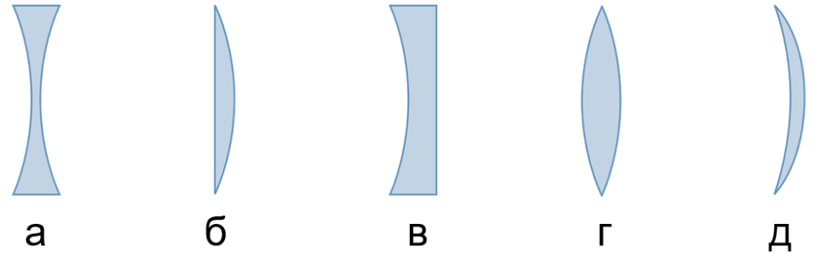Колиоптична густина середовища менша (повітря) за оптичну густину матеріалу (скляна лінза), то *опуклі лінзи* є *збиральними*, а *ввігнуті лінзи – розсіювальними.*

б, г, д – збиральні (товщина лінз посередині більша, ніж біля країв)

а, в – розсіювальні (товщина лінз посередині менша, ніж біля країв)

Уявний фокус мають розсіювальні лінзи а, в

2. Чи завжди опуклі лінзи є збиральними, а ввігнуті лінзи – розсіювальними?

Зазвичай *опуклі лінзи* є *збиральними*, а *ввігнуті лінзи – розсіювальними.* Однак якщо оптична густина середовища більша (вода) за оптичну густину матеріалу (повітряна лінза), з якого виготовлена лінза, то опукла лінза розсіюватиме промені (тобто буде розсіювальною), а увігнута, навпаки, збиратиме промені (тобто буде збиральною).

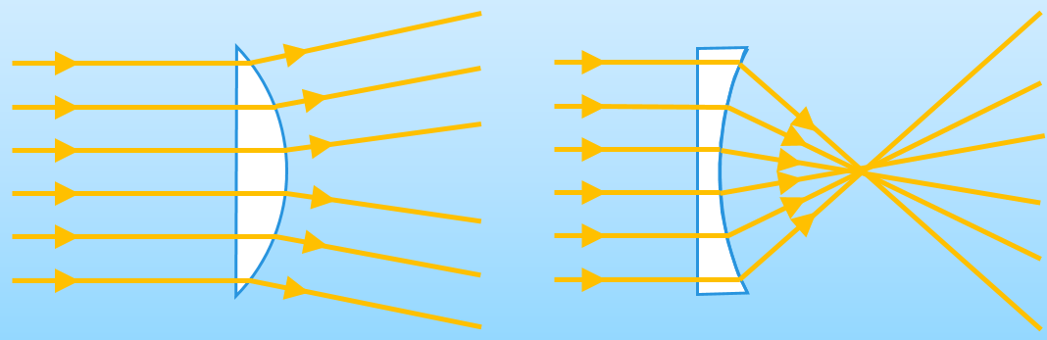

3. На рисунку показано повітряні лінзи (порожнини) у склі. У яких із випадків лінзи є збиральними?

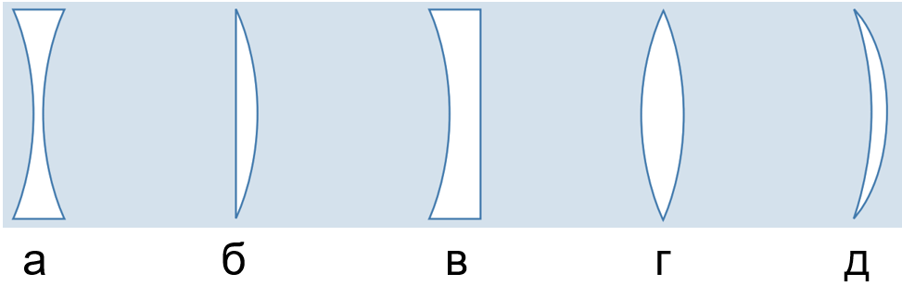

Коли оптична густина середовища більша (скло) за оптичну густину матеріалу (повітряна лінза), з якого виготовлена лінза, то опукла лінза розсіюватиме промені (тобто буде розсіювальною), а увігнута, навпаки, збиратиме промені (тобто буде збиральною).

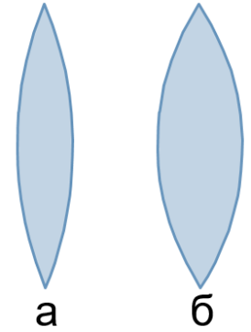В даному випадку збиральними лінзами будуть лінзи а, в, д

4. Лінзи виготовлені з однакового скла. Яка з них має меншу фокусну відстань?

Лінза б має меншу фокусну відстань. Бо чим меншими є радіуси сферичних поверхонь, що обмежують лінзу, тим сильніше ця лінза заломлює світло, отже, тим менша її фокусна відстань *F*

5. Чому в сонячний літній день не можна поливати квіти в саду?

В сонячний літній день не можна поливати квіти в саду тому, що крапельки води, поводять себе як маленькі збирають лінзи та можуть сфокусувати сонячне світло і пропалити пелюстки або листочки квітів.

6. Оптична сила лінз у бабусиних окулярах +3 дптр, а в маминих –3 дптр. Чим відрізняються ці лінзи?

Якщо лінза збиральна, то її оптична сила є додатною. Оптична сила розсіювальної лінзи є від’ємною. Це означає, що в бабусиних окулярах стоять збиральні лінзи, а в маминих – розсіювальні.

7. Чому дорівнює оптична сила лінзи, фокусна відстань якої дорівнює 10 см?

|  |  |
| --- | --- |
| ***Дано: $$F=10 см=0,1 м$$*** | ***Розв’язання $$D=\frac{1}{F}$$ $$\left[D\right]=\frac{1}{м}=1 дптр$$ $$D=\frac{1}{0,1 }=10 (дптр)$$***  ***Відповідь:*** |
|  |

8. Оптична сила лінзи дорівнює –4 дптр. Якою є фокусна відстань цієї лінзи? Ця лінза збиральна чи розсіювальна?

|  |  |
| --- | --- |
| ***Дано: $$D=-4 дптр$$*** | ***Розв’язання***  Оскільки *D* < 0, то лінза розсіювальна. $$D=\frac{1}{F} => F=\frac{1}{D}$$ $$\left[F\right]=\frac{1}{дптр}=\frac{1}{\frac{1}{м}}=м$$ $$F=\frac{1}{-4}=-0,25 (м)$$***Відповідь: $F=-0,25 м$*** , лінза розсіювальна. |
| $$F - ?$$ |

**V. ПІДБИТТЯ ПІДСУМКІВ УРОКУ**

***Бесіда за питаннями***

*1. Дайте означення лінзи.*

*2. Які види лінз вам відомі?*

*3. Чим розсіювальна лінза відрізняється від збиральної?*

*4. Що називають дійсним фокусом лінзи?*

*5. Чому фокус розсіювальної лінзи називають уявним?*

*6. Що називають фокусною відстанню лінзи?*

*7. Дайте означення оптичної сили лінзи. У яких одиницях її вимірюють?*

*8. Оптичну силу якої лінзи взято за одиницю?*

**VI. Домашнє завдання**

Опрацювати § 14, Вправа № 14 (1 – 3 письмово; 4, 6 усно)

Виконане Д/з відправте на Human,

Або на елетрону адресу Kmitevich.alex@gmail.com